通富微电：中国集成电路封装测试领军企业

据通富微电官方消息，通富微电已多批次向南通市卫健委、崇川区疾控中心、市交警支队、苏通园区管委会等部门捐赠净化服450套，用于抗击疫情的防护。在防疫情保生产这场硬仗面前，通富微电高层表示，“除了疫情，还有责任和使命。国家已经把集成电路作为国家战略产业进行扶持，我们每个人都肩负着光荣使命”。同时，公司视全体员工为最宝贵的财富，快速成立疫情保生产领导小组，为保障员工的健康安全而努力。目前企业封测订单中，中科龙芯用于卫星导航的龙芯处理器，华为用于基站、5G通讯的芯片等重点产品都没有停止生产，并按期交货。

通富微电子股份有限公司成立于1997年10月，2007年8月在深交所上市（股票简称：通富微电，股票代码：002156）。第一、二大股分别为东南通华达微电子集团有限公司、国家集成电路产业投资基金股份有限公司，公司总资产120多亿元。通富微电总部位于江苏南通崇川区，生产基地包括崇川、苏通、合肥、苏州、厦门、马拉西亚槟城等六大厂区。

通富微电专业从事集成电路封装测试，是国家重点高新技术企业，中国前三大集成电路封测企业，是国家科技重大专项（“02”专项）骨干承担单位，拥有国家认定企业技术中心、国家博士后科研工作站、省级工程技术研究中心、省级院士工作站和企业研究院等高层次研发平台，拥有2000多人的技术管理团队。2017年全球封测企业排名第6位。通过自身发展与并购，公司已成为本土半导体跨国集团公司、中国集成电路封装测试领军企业。

图1：2019年第三季全球前十大封测业者排名（单位：百万美元）

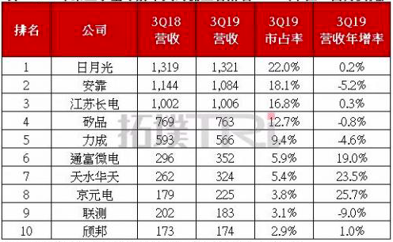

数据来源：拓璞产业研究院 2019年11月

通富微电拥有Bumping、WLCSP、FC、BGA、SiP等先进封测技术，QFN、QFP、SO等传统封测技术以及汽车电子产品、MEMS等封测技术；以及圆片测试、系统测试等测试技术。公司在国内封测企业中率先实现12英寸28纳米手机处理器芯片后工序全制程大规模生产，包括Bumping、CP、FC、FT、SLT等。公司的产品和技术广泛应用于高端处理器芯片（CPU 、GPU）、存储器、信息终端、物联网、功率模块、汽车电子等面向智能化时代的云、管、端领域。全球前十大半导体制造商有一半以上是公司的客户。

通富微电于近期发布了2019年业绩报告，报告显示2019年下半年，公司国内客户订单饱满，其中苏州、马来西亚槟城海外客户订单大幅增长。同时，公司加大了针对高性能计算、存储器、高清显示驱动等市场应用的先进封装产品的研发部剧，2019年研发费用同比增长20%以上。

相信在国家政策支持和市场拉动下，在系统厂家的需求牵引、产业链的协同发展、国家产业基金和国家重大专项的支持下，努力提升产品的设计研发、品质控制、市场营销、资源整合等四方面核心能力，逐步靠实力、业绩、贡献树立起“通富微电”品牌，不断向着国际级集成电路封测企业的目标迈进。